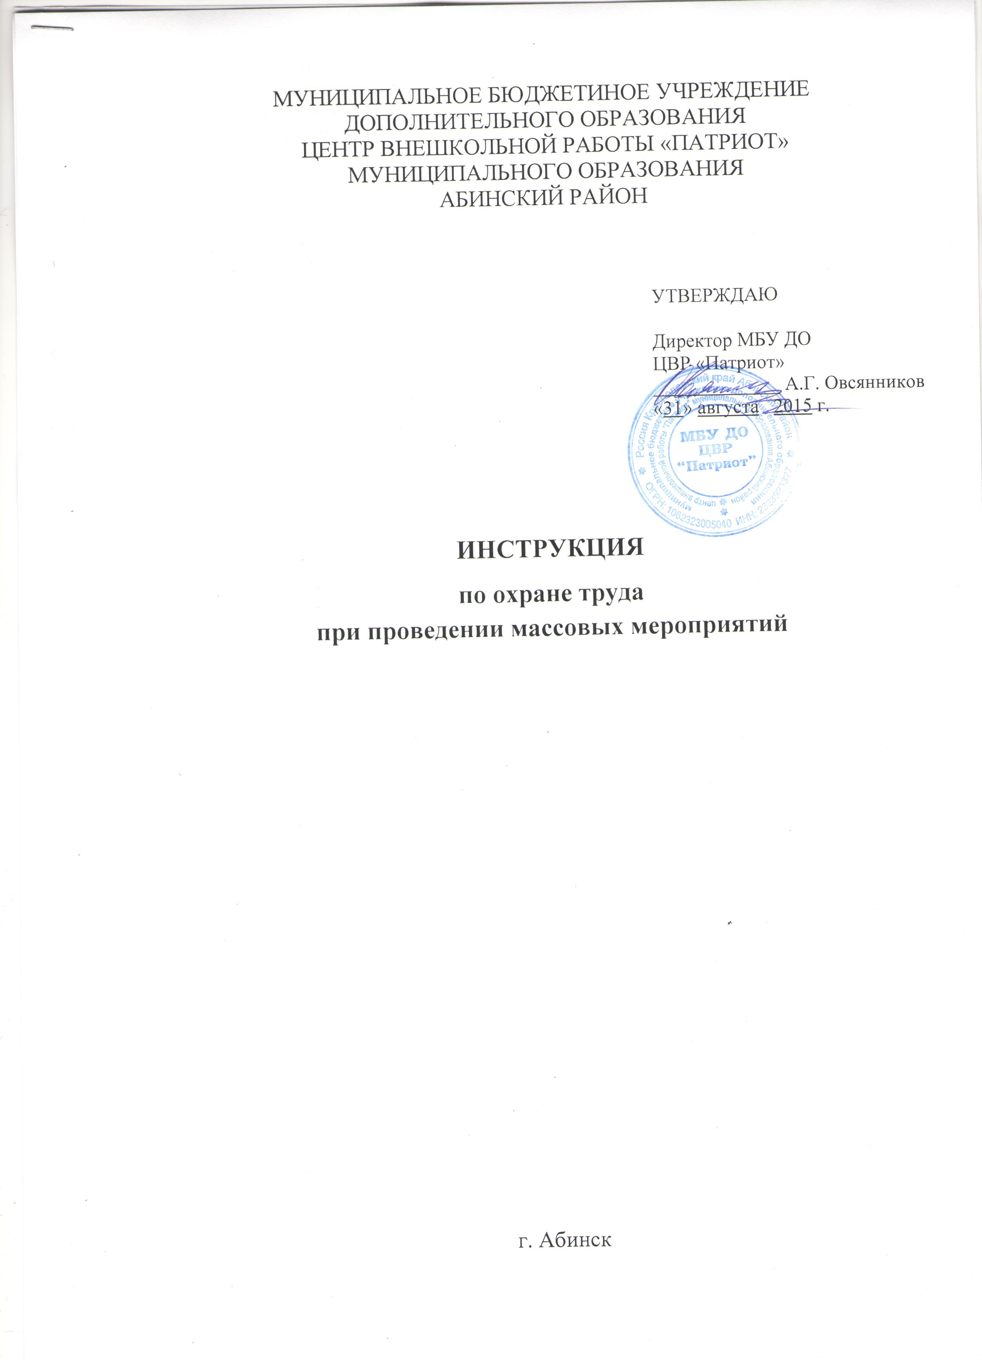

МУНИЦИПАЛЬНОЕ БЮДЖЕТИНОЕ УЧРЕЖДЕНИЕ
ДОПОЛНИТЕЛЬНОГО ОБРАЗОВАНИЯ
ЦЕНТР ВНЕШКОЛЬНОЙ РАБОТЫ «ПАТРИОТ»
МУНИЦИПАЛЬНОГО ОБРАЗОВАНИЯ
АБИНСКИЙ РАЙОН

УТВЕРЖДАЮ

Директор МБУ ДО
ЦВР «Патриот»
_____________ А.Г. Овсянников
«31» августа 2015 г.

ИНСТРУКЦИЯ
по охране труда
при проведении массовых мероприятий

г. Абинск

1. Общие требования безопасности
1.1. К проведению массовых мероприятий допускаются лица в возрасте не моложе 18 лет, прошедшие медицинский осмотр и инструктаж по охране труда.
1.2. К участию в массовых мероприятиях допускаются обучающиеся и воспитанники, прошедшие инструктаж по охране труда.
1.3. При проведении массовых мероприятий возможно воздействие на их участников следующих опасных факторов:
- возникновение пожара при неисправности электропроводки, использовании открытого огня (факелы, свечи, фейерверки, бенгальские огни, хлопушки, петарды и т.п.), при воспламенении новогодней елки, использовании световых эффектов с применением химических и других веществ, могущих вызвать загорание;
- травмы при возникновении паники, в случае пожара и других чрезвычайных ситуаций.
1.4. Помещения, где проводятся массовые мероприятия, должны быть обеспечены медаптечкой, укомплектованной необходимыми медикаментами и перевязочными средствами, для оказания первой помощи при травмах.
1.5. Участники массового мероприятия обязаны соблюдать правила пожарной безопасности, знать места расположения первичных средств пожаротушения. Этажи и помещения, где проводятся массовые мероприятия, должны иметь не менее двух эвакуационных выходов, которые обозначаются указателями с надписью «Выход», обеспечены первичными средствами пожаротушения (не менее двух огнетушителей), оборудованы автоматической системой пожарной сигнализации и приточно-вытяжной вентиляцией.
1.6. Окна помещений, где проводятся массовые мероприятия, не должны иметь глухих решеток.
1.7. О каждом несчастном случае с участниками массового мероприятия немедленно сообщить руководителю мероприятия и администраций учреждения, принять меры по оказанию первой помощи пострадавшему.
1.8. На время проведения массового мероприятия должно быть обеспечено дежурство работников в составе не менее двух человек.
1.9. Лица, допустившие невыполнение или нарушение инструкции по охране труда, привлекаются к дисциплинарной ответственности в соответствии с правилами внутреннего трудового распорядка и, при необходимости, подвергаются внеочередной проверке знаний норм и правил охраны труда.
2. Требования безопасности перед проведением массового мероприятия
2.1. Приказом руководителя назначить ответственных лиц за проведение массового мероприятия. Приказ довести до ответственных лиц под роспись.
2,2. Провести целевой инструктаж по охране труда назначенных ответственных лиц с записью в журнале регистрации инструктажа на рабочем месте.
2.3. Провести инструктаж по охране труда участников массового мероприятия с записью в журнале установленной формы.
2.4. Тщательно проверить все помещения, эвакуационные пути и выходы на соответствие их требованиям пожарной безопасности, а также убедиться в наличии и исправности первичных средств пожаротушения, связи и пожарной автоматики.
2.5. Проветрить помещения, где будут проводиться массовые мероприятия, и провести влажную уборку.
3. Требования безопасности во время проведения массового мероприятия
3.1. В помещении, где проводится массовое мероприятие, должны неотлучно находиться назначенные ответственные лица,
3.2. Строго выполнять все указания руководителя при проведении массового мероприятия, самостоятельно не предпринимать никаких действий.
3.3. Все эвакуационные выходы во время проведения массового мероприятия закрываются на легкооткрывающиеся запоры.
3.4. Новогодняя елка должна быть установлена на устойчивом основании с таким расчетом, чтобы не затруднялся выход из помещения. Ветки елки должны находиться на расстоянии не менее 1 м от стен и потолков. Запрещается применять для украшения елки самодельные электрические гирлянды, игрушки из легковоспламеняющихся материалов, вату.
3.5. При проведении массового мероприятия запрещается применять открытый огонь (факелы, свечи, фейерверки, бенгальские огни, хлопушки, петарды и т.п.), устраивать световые эффекты с применением химических и других веществ, могущих вызвать загорание.

4. Требования безопасности в аварийных ситуациях
4.1. При возникновении пожара немедленно без паники эвакуировать учащихся и воспитанников из здания, используя все имеющиеся эвакуационные выходы, сообщить о пожаре в ближайшую пожарную часть и приступить к тушению пожара с помощью первичных средств пожаротушения.
4.2. При получении участником массового мероприятия травмы немедленно сообщить об этом руководителю мероприятия и администрации учреждения, оказать пострадавшему первую помощь, при необходимости отправить его в ближайшее лечебное учреждение.
5. Требовании безопасности по окончании массового мероприятия
5.1. Убрать в отведенное место инвентарь и оборудование.
5.2. Тщательно проветрить помещение и провести влажную уборку.
5.3. Проверить противопожарное состояние помещений, закрыть окна, форточки, фрамуги и выключить свет.

